TP TEST SITE D’ACHATS

BTS SNIR

Base de données

Nom : ABDUL HAKIM | Prénom : Panna

A. Connexion des clients à leurs espaces personnels (1+1+3 pts)
Question 1) Créer la Bdd « tpTestBddSiteAchatsEleve » puis importer
les tables ainsi que leurs données.

Question 2) Modifier la table client en créant les champs « login »
et « mdp » qui serviront à la connexion des clients du site à
leurs espace personnels.
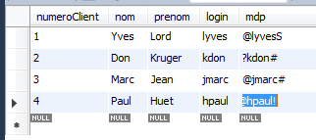

UPDATE `tp`.`client` SET `login`='lyves', `mdp`='@lyvesS' WHERE `numeroClient`='1';
UPDATE `tp`.`client` SET `login`='kdon', `mdp`='?kdon#' WHERE `numeroClient`='2';
UPDATE `tp`.`client` SET `login`='jmarc', `mdp`='@jmarc#' WHERE `numeroClient`='3';
UPDATE `tp`.`client` SET `login`='hpaul', `mdp`='@hpaul!' WHERE `numeroClient`='4';

Question 3) Compléter le fichier traitementConnexion.php à fin de
répondre au cahier des charges de la vidéo Q3.mov.

B. Redirection et Session ( 2 + 3 pts) :
Question 4)

a) Visualiser la vidéo Q4-a.mov, compléter le fichier
operationsClient.php.

b) Visualiser la vidéo Q4-b.mov, compléter les fichiers :
index.php
destroySession.php.

C. Historique des commandes d’un client (3+3+3 pts)
Une fois connecté, un client disposera de l’historique complet de
ses commandes au format ci-dessous.
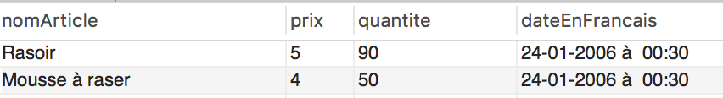

Question 5) Fournir la requête SQL permettant de joindre les tables
nécessaires à l’extraction de ces informations. La clause WHERE
utilisera la clé primaire de la table client. Testez votre requête
sur workbench au préalable avant de coder la page historique.php

***********************************************************************************************
select article.nom,article.prix,comporter.quantite,commande.dateCommande from client
INNER JOIN commande ON numeroClient=client_numeroClient
INNER join comporter ON numeroCommande=commande_numeroCommande
inner join article on numeroArticle=article_numeroArticle
where numeroClient="1";
********************************************************************************

Question 6) Compléter la page historique.php à fin de répondre au
fonctionnement de la vidéo Q6.mov.

Question 7) Ecrire la page commande.php permettant à un client de
commander des articles. Vous avez libre choix sur la forme de
votre page web.

